转账宝
通过手机客户端直接转账给指定的收款人。主要用于B2B转账付款。

转账宝
通过选择支付卡，选择或输入收款人银行、账号、姓名，输入金额及备注，提交后通过短信确认后完成转账交易。
具体流程如下：

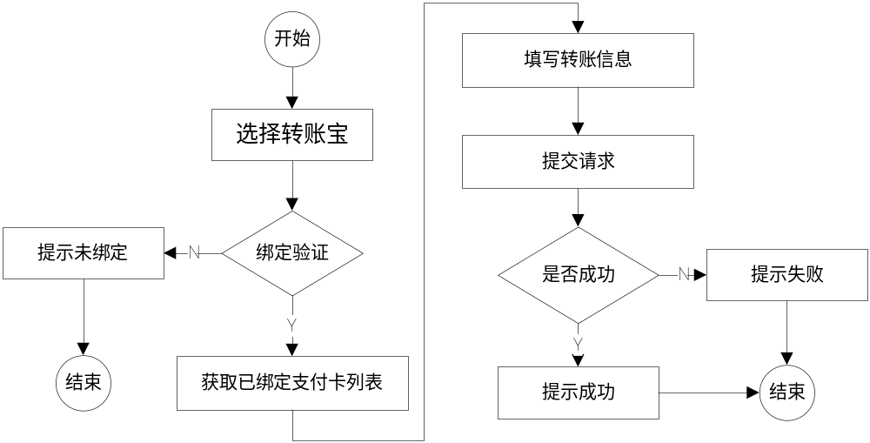
1、点击【转账宝】进入。进入时先向后台进行验证，如果该用户未做过支付卡绑定，返回错误提示“您尚未开通此项业务”。如果已绑定，后台返回绑定的支付卡信息列表。
2、进入转账申请页面。

支付卡选择 ▼

支付卡卡号

收款人选择 ▼

收款人姓名

收款人银行 ▼

收款人账号

支付金额 元

支付备注

选择支付卡，在支付卡卡号栏目中会显示当前选中的支付卡卡号；如果之前有过转账记录，会提供过往的收款人，可以选择收款人，如果没有，则可以输入收款人信息。其中收款人银行提供下拉选择。如果选择列表中没有，则可以通过查询获得。输入支付金额、备注信息；点击【确认】。
3、显示确认信息界面，即前面输入的支付卡号、收款人信息、金额、备注。再次确认后完成提交。收到后台反馈信息后，显示“您的转账请求已成功提交，稍后会短信通知您进行转账确认。”

支付查询
支付查询主要是向手机客户端用户提供通过手机发起的各项支付交易的明细信息。

支付查询
通过输入交易日期和支付号码（收款人账号等）、转账宝等，可以查询某日的手机交易情况。
具体流程如下：
在查询条件中输入交易日期、支付号码，选择交易类型。其中交易日期是必填项。点击【确认】进行查询。如果不想查询，可以点击【取消】返回上级界面
查询如果成功，进入交易列表显示界面，显示交易时间、交易类型、交易金额、交易结果等。选择某笔交易时可以进入明细显示界面，根据不同交易类型分别显示相应信息。选择【取消】返回上级界面。
如果查询出错，进入错误提示界面，选择【继续】重新进行查询，选择【取消】返回上级界面。

帮助
显示帮助信息，具体内容待定。

